Matzah Brie, lasagna, kugel, kneidlach, pizza and rolls
What ברכה should I make?

- תלמוד בבלי מסכת ברכות דף לז עמוד ב
אמר רב יוסף: האי חביצא דאית ביה פרורין כזית - בתחלה מברך עליו המוציא לחם מן הארץ ולבסוף מברך עליו שלש ברכות; דלית ביה פרורין כזית - בתחלה מברך עליו בורא מיני מזונות, ולבסוף ברכה אחת מעין שלש. אמר רב יוסף: מנא אמינא לה - דתניא: היה עומד ומקריב מנחות בירושלים, אומר: ברוך שהחיינו וקימנו והגיענו לזמן הזה; נטלן לאכלן - מברך המוציא לחם מן הארץ, ותני עלה: וכולן פותתן כזית. אמר ליה אביי: אלא מעתה, לתנא דבי רבי ישמעאל דאמר, פורכן עד שמחזירן לסלתן, הכי נמי דלא בעי ברוכי המוציא לחם מן הארץ? וכי תימא הכי נמי, והתניא: לקט מכולן כזית ואכלן, אם חמץ הוא - ענוש כרת, ואם מצה הוא - אדם יוצא בו ידי חובתו בפסח! הכא במאי עסקינן - בשערסן. אי הכי, אימא סיפא: והוא שאכלן בכדי אכילת פרס, ואי בשערסן - האי שאכלן? שאכלו מיבעי ליה! - הכא במאי עסקינן - בבא מלחם גדול. מאי הוה עלה? אמר רב ששת: האי חביצא, אף על גב דלית ביה פרורין כזית - מברך עליו המוציא לחם מן הארץ. אמר רבא: והוא דאיכא עליה תוריתא דנהמא.
- רש"י מסכת ברכות דף לז עמוד ב
חביצא - כעין שלניי"קוק, שמפררין בתוך האלפס לחם.

- תוספות מסכת ברכות דף לז עמוד ב
לכך נ"ל חביצא היינו פרורין הנדבקים יחד על ידי מרק או על ידי חלב כמו חביצא דתמרי שהן נדבקין.

- רבינו יונה על הרי"ף מסכת ברכות דף כו עמוד ב
ולפיכך נראה שהפי' הנכון הוא כמו שפירשו רבינו האי גאון ורב נתן בעל הערוך ז"ל דחביצא הוא שלוקחים הפירורי' ומחברין אותן יחד עם הדבש או עם המרק בלי שום בישול כלל
על כן נראה למורי הרב נר"ו שג' דינין חלוקים הם היכא שהוא מבושל אם יש בו בפרוסות כזית [מברך עליהם המוציא וג' ברכות ואם אין בפרוסות כזית] אף על גב דמיחזי דאיכא עליה תוריתא דנהמא אינו מברך עליו אלא בורא מיני מזונות דכיון שהוא מבושל לא תואר לחם לו והיכא שאינו מבושל אלא שהוא מחובר ע"י דבש או מרק בלא שום בישול אם יש בפרוסות כזית מברך עליו המוציא אין בפרוסות כזית ואין בהם תואר לחם מברך עליהם במ"מ אבל אם יש בהם תואר לחם אף על פי שאין בהם כזית מברך עליהם המוציא והיכא שאינו לא מבושל ולא מחובר אלא שהוא פירורים לבדם אף על פי שאין בהם כזית ואין בהם תואר לחם שהן דקין ביותר מברך עליו המוציא וג' ברכות שכיון שהוא פת בפ"ע אינו יוצא לעולם מתורת פת וזה שלא כדברי רבינו חננאל ז"ל שאמר דמאי דאמרי' (דף לט א) דפת הצנומה בקערה מברך עליו המוציא דבדאיכא עליה תוריתא דנהמא מיירי ולפי מה שכתבנו אין אנו צריכין לזה אלא כיון שהוא פת בפני עצמו ואינו מחובר בדבר אחר אינו יוצא מתורת לחם לעולם ומברכין עליו המוציא ושלש ברכות:

- שולחן ערוך אורח חיים הלכות בציעת הפת, סעודה, וברכת המזון סימן קסח סעיף י
חביצ"א, דהיינו פירורי לחם שנדבקים יחד על ידי מרק, אם נתבשל, אם יש בהם כזית אף על פי שאין בו תואר לחם, מברך המוציא ובהמ"ז; ואם אין בהם כזית, אף על פי שנראה שיש בו תואר לחם, אינו מברך אלא בורא מיני מזונות וברכה אחת מעין שלש; ואם אינו מבושל, אלא שהוא מחובר ע"י דבש או מרק, אם יש בפרוסות כזית מברך עליו המוציא, אפילו אין לו תואר לחם; ואם אין בהם כזית, אם יש בהם תואר לחם, דהיינו שהוא ניכר וידוע שהוא לחם, מברך עליו המוציא וברכת המזון; ואם אין בהם תואר לחם, מברך בורא מיני מזונות וברכה אחת מעין שלש; ואם אינו לא מבושל ולא מחובר, אלא מפורר דק דק, אף על פי שאין בו כזית ולא תואר לחם, מברך עליו המוציא ובה"מ. (וע"ל סי' קפ"ד כמה שיעור אכילה לברך עליה ברכת המזון).

- משנה ברורה סימן קסח ס"ק נו
שנראה וכו' - דכיון שנתבשל אינו חשוב תואר לחם. ואם לא בשלם בקדרה אלא טיגנם במשקה במחבת משמע ממ"א סקל"ו דלא הוי כבישול ומהני ביה תואר לחם כמו לקמיה באופן השני ולפי דעת שארי האחרונים שם אין הכרח לדבריו והנכון שבטיגון לא יאכל בשיש בו תואר לחם כ"א בתוך הסעודה. וכ"ז בשאין בהם כזית אבל אם טיגן פרוסות שיש בהם כזית אפילו אזל ליה התואר לחם פשוט דמברך המוציא וכנ"ל בבישול וכ"ש בזה:

- שער הציון סימן קסח ס"ק נב
וגם מתלמידי רבנו יונה מוכח קצת גם כן דטיגון ובישול חדא היא, ולמסקנא שמפרש כהערוך מיירי הגמרא רק בחבור בעלמא על ידי דבש ומרק ובלי שום בישול וטיגון כלל, ובזה הוא דמהני תאר לחם. אכן מסוגית הש"ס שם בדעת אביי משמע דסבירא לה דטיגון לא הוי כבישול [עיין בתוספי הרא"ש שם], ולכאורה משמע שם בגמרא דרב ששת ורבא בשיטתא דאביי קיימי, דבמנחות מברכין עליה המוציא אף בפחות מכזית משום דאיכא עליה תוריתא דנהמא, עיין שם, וצריך עיון למעשה:

- חזון איש אורח חיים סימן כו סעיף קטן ט
ואם נטגן אפילו אין כזית ויש בה תתוריתא דנהמא צריך נט"י ובה"מ והלכך מצה שנטגן וכן המניחים פירורי מצה במחבת הדגים שיש להן דין טיגון צריכין נטילת ידים וברכת המזון בכזית אף שהפרוסות פחותין מכזית כיון שיש בהן תוריתא דנהמא, אבל לחם שטוגן אטין בו תוריבא דנהמא ואין בפרוסות כזית בטל לחמו וקובעין עליהן ומברך מעין ג'

- ספר ברכת הנהנין להרב יחיאל מיכל שטרן פרק ה
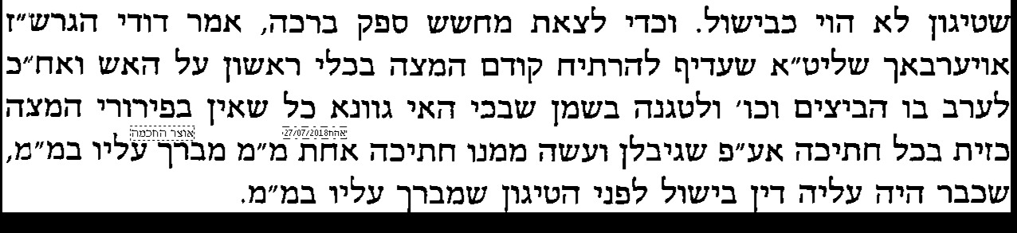

- ספר פשט ועיון להגר"מ שטרנבוך מסכת ברכות עמ' קל
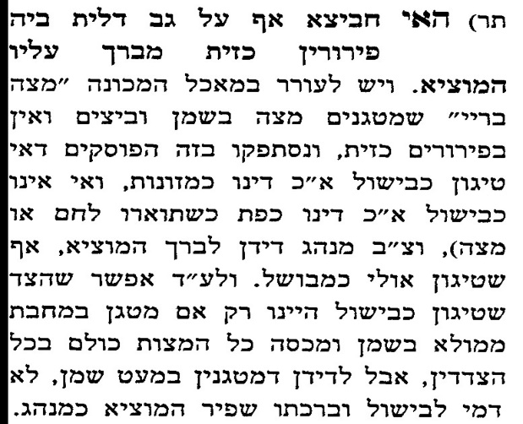

- מגן אברהם סימן קסח ס"ק כח
...אמרי' בגמ' אם פירר הלחם עד שמחזירו כסולת ואח"כ חזר וגבלם יחד וחזר ואפאם צריך לברך המוציא אפי' ליכא תוריתא דנהמא דהא מקרי פירורין שיש בהם כזית לר"י ובכזית לא בעי תואר לחם ומשמע שם אפי' מטוגנים בשמן בתחלה דומיא דמנחות וכמ"ש התוספות בברכות דף ל"ז וא"כ אותם שעושין פרימזלי"ך מלחם מפורר או מלחם שרוי במים צריך לברך המוציא כיון שתחילתו היה לחם לא נפק מתורת פת עד שאין בכל אחד כזית...

- משנה ברורה סימן קסח ס"ק נט
עיין במ"א מה שכתב בזה והסכמת הרבה אחרונים דאם בישלן בקדירה או טגנם במחבת במשקה דחשיב כבישול אף שיש בכל אחת כזית ויותר מברך עליהם במ"מ [ואפילו אם אכל הרבה] וכן הוא מנהג העולם ואם אפאן נכון שלא יאכלם כ"א בתוך הסעודה אלא א"כ נילוש ברוב שומן או דבש דאז מברך עליהם במ"מ וכדלעיל בס"ז בהג"ה ואם גיבלן במים לבד ואפאן יש עליהם דין פת גמור:

